美国威斯康星大学麦迪逊分校
访学项目选拔通知
（2019年春季）
各学院：
依据我校发展国际化教育的方针和校际合作协议，为实施我校的教育国际化战略，培养具有国际视野和国际竞争力的高素质人才，鼓励我校学生出国（境）深造获得第二校园的学习经历，2019年春季，我校将选派指定名额的优秀在校生前往美国公立名校威斯康星大学麦迪逊分校（University of Wisconsin, Madison），参加一学期的访学项目。
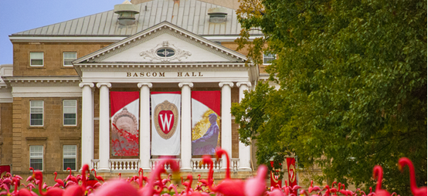

- 威斯康星大学麦迪逊分校简介
- 创建于1848年，世界一流的著名公立研究型大学，是北美顶尖大学学术联盟“美国大学协会”的创始会员之一，被誉为“公立常春藤”大学；
- 2018年《美国新闻与世界报道》全美公立大学排名第12， 4000多所高校综合排名第46； 2018年Times世界大学排名第43；2017年上海交通大学全球高校学术排名第28；
- 在各个学科和领域均享有声誉，产生了19位诺贝尔奖获得者，33位普利策奖获得者，其工程、数学、社会学（全美第1）、教育学（全美第5）、计算机、经济学、工商管理等专业闻名于世；
- 位于美国中西部威斯康星州的首府麦迪逊市，距离芝加哥2.5小时的车程，是美国最安全宜居的城市之一
- 访学项目介绍
【项目概览】
根据学习目标、英语水平和专业背景的不同，参加威斯康星大学麦迪逊分校2019年春季访学项目的学生可选报两类课程：语言文化课程与大学专业学分课程。参加项目的学生与威斯康星大学麦迪逊分校在读学生混合编班，由威斯康星大学麦迪逊分校进行统一的学术管理与学术考核，获得威斯康星大学正式成绩单及学习证明。

【课程内容】
第一类：语言文化课程
日期：2019年1月22日 – 5月10日
参加语言文化课程的学生，将与来自世界各地的同学一起学习，快速提高英语应用能力与沟通交流能力，同时了解美国社会，增进对不同文化的认识和理解，提高自身的创新意识和国际意识。
课程为期15周，每周20小时课时，学生通过分班测试进入适合自己英语水平的班级，从听说读写全方位接受英语核心技能的强化训练，通常上午安排阅读与写作课，下午安排口语及语法课。 此外，学生还将通过高水平的学术活动来提升自身的学术技能，比如参加讲座，观摩大学课堂等，从而为将来在威斯康星大学麦迪逊分校继续就读并取得学业成功夯实基础。
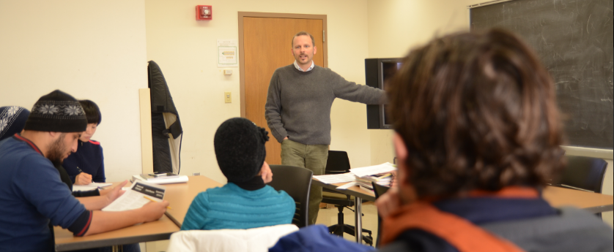

第二类：大学专业学分课程
日期：2019年1月22日 – 5月10日
英文标准化考试成绩达到项目要求并希望提高专业水平的同学，通过本校、全美国际教育协会、以及威斯康星大学麦迪逊分校的共同选拔后，可以与威斯康星大学麦迪逊分校学生一起学习与本专业相关的学分课程：
- 大学学分课程面向本校大多数专业的学生，本科生和研究生均可参加项目；
- 本科生一学期需选择3-4门专业课，获得12-18个专业课学分。大部分参加访学项目的本科生选修的课程来自以下学院：文理学院、工程学院、商学院、教育学院、艺术学院、环境学院、农业与生命科学学院等；
- 研究生一学期需至少修读2-3门课，获得8-12个专业课学分；
- 法律、医学、MBA课程不对访学项目学生开放
顺利完成学业后，获得威斯康星大学麦迪逊分校的正式学分和成绩单，经本校教务处获
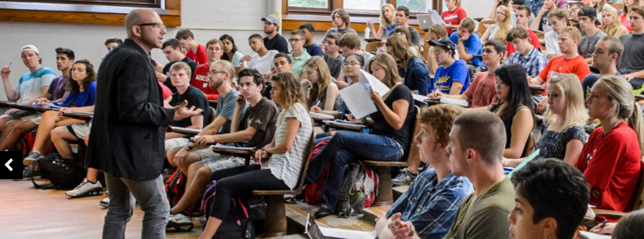
院系评估认可的学分可转为本校学分。

所有参加语言及学分课程的学生均可获得威斯康星大学麦迪逊分校正式注册的学生
证，凭借学生证可在项目期内，按校方规定使用学校的校园设施与教育资源，包括图书馆、健身房、活动中心等。同时，项目学生可申请入住校内宿舍。

【项目证书】
顺利完成所有课程，并通过学术考核的学生，将获得威斯康星大学麦迪逊分校出具的正式成绩单及学习证明。
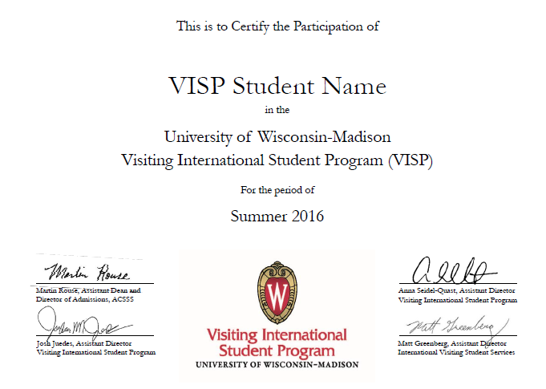

图：项目证书样图
【项目费用】
项目总费用 | 语言文化课程：约1.14万美元（约合人民币7.7万元）
项目总费用 | 大学专业学分课程：  本科约2.13万美元（约合人民币14.5万元）  研究生约1.5万美元（约合人民币10.2万元）
费用包括： | 学费、杂费、在读期间医疗保险、及项目设计与管理费
费用不包括： | 国际机票、签证费、住宿费、个人生活费

三、项目申请
- 仅限本校全日制在校生；且成绩优异、道德品质好，在校期间未受过纪律处分，身心健康，能顺利完成在美学习任务；
- 申请要求
语言文化课程：具有良好的英语基础，本科和研究生均可申请；
大学专业学分课程：托福80，或雅思6.5，GPA3.0（4分制）；
- 家庭具有一定经济基础，能够提供访学所需学费及生活费；
- 通过全美国际教育协会的项目面试、威斯康星大学麦迪逊分校的学术审核、以及我校
院系及国际教育学院的派出资格审核。

项目申请录取方式和报名流程
1） 学生本人提出申请，在学校国际教育学院报名；
2） 同时登录项目选拔管理机构 -- 全美国际教育协会网站www.usiea.org填写《世界名校访学2019-2020学年冬春项目报名表》；
- 学生申请资料经初步审核后，参加面试确定预录取名单；
- 学生提交正式申请材料并缴纳项目费用，获得学校录取及签证后赴美学习。

